-1 ' "·

ORDEN DEL OlA DE LA COMISIÓN EDILICIA DE SALUD DEL H. AYUNTAMIENTO CONSTITUCIONAL DE SAN JUAN DE LOS LAGOS, JALISCO.

Con fundamento en lo dispuesto por los artículos 27 y 29 de la Ley del Gobierno y la Administración Pública Municipal del Estado de Jalisco y 44 al 49 del Reglamento de Ayuntamiento del Municipio de San Juan de los lagos, se CONVOCA a la 6°Sesión de laCOMISIÓN EDILICIA DE SALUDDEL H. AYUNTAMIENTO CONSTITUCIONAL DEL
MUNICIPIO DE SAN JUAN DE LOS LAGOS,conforme a la siguiente Orden del Día:

ORDEN DEL DÍA.

1. lista de asistencias y declaratoria del Quórum legal.

11. Aprobación del Orden del Día.

111. Revisión de Correspondencia.

- Asuntos Generales.

- Puntos de Acuerdo.

- Clausura de fa Sesión.

ATENTAMENTE

San Juan de los Lagos, Jalisco, a 15de julio de 2019.

"2019, Año de la Igualdad de Género en Jalisco"

PRESIDENTE DE LA COMISION EDILICIA DE SALUD
LIBO MARIN CRUZ
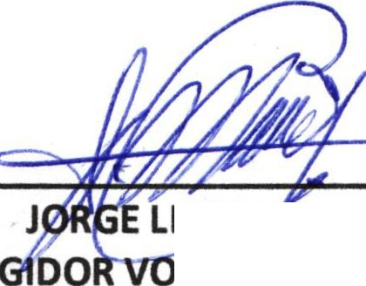RE . CAL DE LA COMISIÓN DE
:/

PRESIDENTE

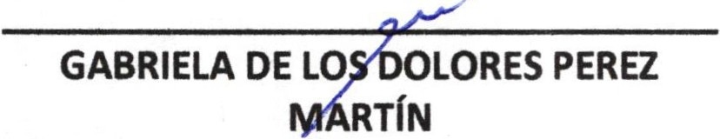DE SALUD DIRECTORA DE SERVICIOS MEDICOS MUNICIPALES

MINUTA DE TRABAJO so DE LA COMISIÓN EDILICIA DE SALUD DEL H. AYUNTAMIENTO CONSTITUCIONAL DE SAN JUAN DE LOS LAGOS, JALISCO.

En la ciudad de San Juan de los Lagos, Jalisco. Siendo las 14 horas del día 15 de julio de 2019 ubicados en la sala de cabildo, de este H. Ayuntamiento de San Juan de los Lagos, Jalisco , ubicada en la planta alta de Presidencia Municipal, en la calle Simón Hernández número 1 (uno), Colonia Centro de ésta Ciudad, en nuestro carácter de Presidentas de la Comisión Edilicia de SALUD del H. Ayuntamiento Constitucional de San Juan de los Lagos, Jalisco; conforme al articulo 8 punto 1 fracción 11 inciso e y el artículo 25 de la Ley de Transparencia y Acceso a la Información Pública del Estado de Jalisco y sus Municipios, y en los términos del artículo 49 fracción 11 y IV de la Ley de Gobierno y Administración Pública Municipal del Estado de Jalisco y sus Municipios ; donde se les pide a los Munícipes asistir puntualmente y permanecer en las sesiones del Ayuntamiento y a las reuniones de las Comisiones Edilicias de las que forme parte, e informar al Ayuntamiento y a la Sociedad de sus actividades, a través de la forma y mecanismos que establezcan los ordenamientos municipales y , con el objeto de revisar la correspondencia de la presente Comisión desarrollándose bajo lo siguiente:

ORDEN DEL DÍA.

1.- Lista de asistencia y declaratoria del Quórum Legal.

2.- Aprobación del Orden del Día.

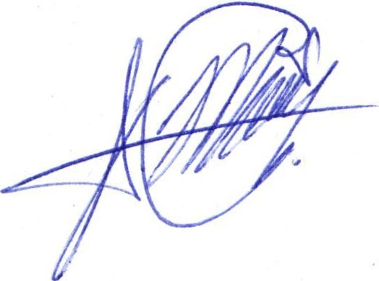3.- Revisión de la correspondencia. 4.- Asuntos Generales
5.- Clausura de la sesión

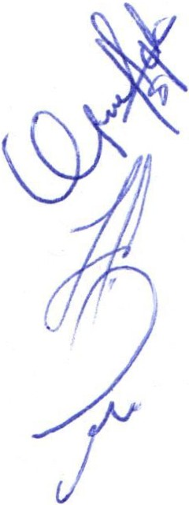DESAHOGO.

1.- LISTA DE ASISTENCIA Y DECLARATORIA DEL QUÓRUM LEGAL

En uso de la voz la Regidora en Funciones, Dra. Laura Angélica Chávez Contreras en su carácter de Presidente de la Comisión edilicia de SALUD, bajo la asistencia de todos los integrantes de la Comisión edilicia de SALUD:

Lic. Griselda Sánchez Delgado Regidora Presidente de la Comisión Edilicia de Salud.

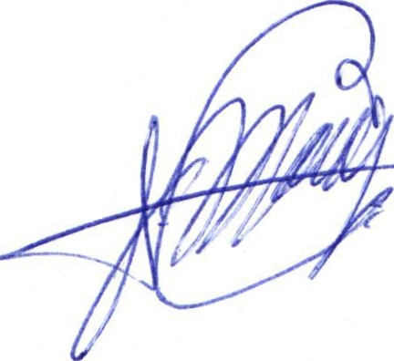i '

Ora. Laura Angélica Chávez Contreras Regidora Presidente de la Comisión Edilicia de Salud.

MVZ Jorge Liborio Marín Cruz Regidor Vocal de la Comisión de Salud
Ora. Gabriela de los Dolores Pérez Martín, Directora De Servicios Médicos Municipales. Ante la asistencia de todos los miembros de la Comisión y de conformidad a lo
establecido en el reglamento interior del Municipio de San Juan de Los Lagos, Jalisco, se declara que por obviedad existe Quórum legal para sesionar; quedando instalada formalmente la comisión edilicia de SALUD y dar cumplimiento a los ordenamientos estatales y municipales.

11.- APROBACIÓN DEL ORDEN DEL DÍA.

Como Segundo Punto del Orden del Día, en uso de la voz de la Regidora en Funciones, Dra. Laura Angélica Chávez Contreras en su carácter de Presidente de la Comisión edilicia de SALUD , pone a su consideración aprobar el orden del día propuesto .

SE APRUEBA

111.- REVISIÓN DE LA CORRESPONDENCIA.

En el Desahogo del Tercer Punto del Orden del día, en uso de la voz de los integrantes de la Comisión se hace referencia sobre la Conferencia Magistral "Estrategias de Innovación en San Juan de los Lagos, Jal." Impartida por el Dr. José Luis Palacios Director General de la Universidad Meridiano de León, Gto. a todos los Servidores Públicos del municipio con el fin de tener estrategias para mejorar los servicios a nuestra
\ii.
,X
población .

- PLANEACION DEL OPERTATIVO ASUNCION

c1(; IV.- Asuntos Generales

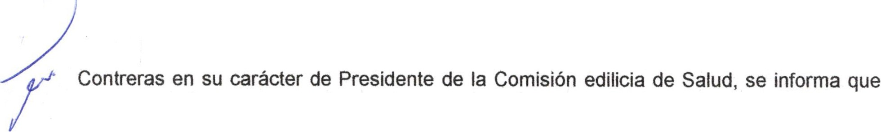En uso de la voz de la Regidora en Funciones, Dra. Laura Angélica Chávez no existe algún tema que tratar en asuntos generales .

''

V.- CLAUSURA DE LA SESIÓN.

En uso de la voz de la Regidora en Funciones, Dra. Laura Angélica Chávez Contreras en su carácter de Presidente de la Comisión edilicia de salud se informa que no existe algún tema a tratar .

No existiendo ningún tema a tratar se da por clausurada la reunión de trabajo siendo las 14:40 catorce cuarenta horas del día de hoy; firmando los que en ella intervinieron , quisieron y supieron hacerlo por y ante lasRegidoras Lic. Griselda Sánchez Delgado y Dra. Laura Angélica Chávez Contreras Presidentas de la Comisión Edilicia de salud de este H. Ayuntamiento.

A T E N T A M E N TE:

SAN JUAN DE LOS LAGOS, JALISCO, 15 DE JULIO DE 2019
"Año 2019 AÑO DE LA IGUALDAD DE GENERO EN JALISCO ".

LIC.G LGADO
PRESIDENTE DE LA COMISION EDILICIA DE SALUD

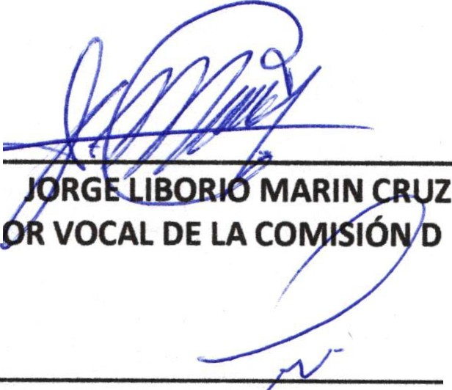PRESIDENTE DE LA COMISION EDILICIA DE SALUD

REGID E SALUD

GABRIELA DE LOS DO RES PEREZ MARTÍN DIRECTORA DE SERVICI S MEDICOS MUNICIPALES

